## 淮阴概览

淮阴区位于江苏省北部平原的中心，地处北纬33.22°～33.56°，东经118.56°～119.09°，南濒洪泽湖（赵集乡洪湖村挡浪堤向南延伸7千米），东到王兴镇盐西电站隔盐河与涟水保滩相邻，北至徐溜镇冯庄村隔六塘河与沭阳钱集相望，西到竹络坝电站隔大运河与泗阳毗邻。南北长62.5千米，东西宽38.5千米，面积1264.10平方千米。陆地面积1034.44平方千米，占总面积的81.83%。水域面积257.04平方千米，占总面积的18.17%。

## 淮阴文化

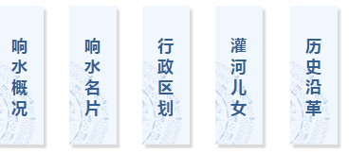

能不能做成上图这样，点击文字进入网页效果

参考：<http://xiangshui.yancheng.gov.cn/col/col9584/index.html>

### 1.淮海琴书

淮海琴书原为“小曲儿”、“小唱儿”、“唱曲儿”、唱“弦子”，为农民农闲时自我娱乐形式。清代初年，因“岁饥”，逐渐成为一些饥民、职业艺人和盲童的谋生手段，后经演变而形成一个联曲体的民间曲艺种类。

作为淮海地区的一种独特民间文化，淮海琴书深受农村中老年人的喜欢。旧时不论年老年幼者都会哼上两句，其唱词叠句压韵，语法句式错落对整，唱起来朗朗上口，经由唱书艺人世代相传下来的，具有悠久历史的艺术性。

流传在淮阴的淮海琴书剧本主要有《薛仁贵回窑》、《秦琼卖子》、《罗成大闹德州府》、《王天宝戏妻》等。

旧时的淮阴农村，夏天的晚上是琴书最为兴盛的时节。人们喜欢聚集到固定的场所，坐在小板凳或柴席子上，摇着扇子，悠然自得的欣赏琴书。

### 2.淮海锣鼓

淮海锣鼓又叫工鼓锣、公鼓锣，是徐淮盐连地区历史悠久的曲种。淮海锣鼓形成于晚明，自清代中叶盛行而至今不衰，是淮阴独特的一种融说唱于一体的艺术形式，深受苏北人民的喜爱。淮海锣鼓演出形式简单，不受时间场地限制，演出时一人、一鼓、一锣，每逢集市日都有民间艺人搭班演出。由于其说唱道具简单，田边、场头常常见到他们的身影，为活跃繁荣农村文化生活作出了重大贡献。

传统的淮海锣鼓书目有《十把穿金扇》、《湘江会》、《薛刚反唐》、《樊梨花征西》、《罗通扫北》等；现代书目则有《烈火金刚》、《林海雪原》、《野火春风斗古城》等。

### 3.糖艺

吹糖人是用嘴吹出各式各样的“小人”或“小动物”来，然后再稍加彩绘涂描，便栩栩如生。在淮阴城乡，农闲时常见一些糖艺人在街头巷尾摆摊卖艺。艺人常常是抽出一根秸秆，用一头挑起一团糖稀，另一头放在口中，边吹气边用手拉，渐大成形，片刻工夫，一只只妙趣横生的“老鼠偷油”、“猫捉老鼠”、“猴子爬杆”、“大公鸡”、“红苹果”以及“红脸关公”、“土地老爷”就吹成了。一个个亦静亦动，妙不可言，让人爱不释手。

### 4.面人

面人是用手捏制而成，所以又称面塑。艺人多是世家相承，师徒相传，其风格有明显的承传烙印。面塑艺人技艺娴熟，精通民间传说和历史名著中的人物，如《红楼梦》、《三国演义》、《西游记》、《水浒传》等，捏出来的面人形神兼备，绘声绘色，毫无造作之感。在淮阴，面人的主要作品有“唐僧”、“孙悟空”、“猪八戒”、“沙和尚”、“如来佛”、“林黛玉”、“李逵捉鱼”等。

### 5.剪纸

民间剪纸历史悠久、种类繁多，是一项波及面很广的民间手工工艺。在淮阴的新渡、西宋集、王营镇、渔沟等地，有一些剪纸技艺高超的民间艺人。淮阴的剪纸表现形式主要有两种，一是剪纸，如花样、饰品；二是刻纸，如挂廊等。剪纸样式繁多，有窗花、门笺、灯花、喜花、礼花以及鞋花、帽花、袜底花、鞋垫花、帐帘花、枕头花、围兜花、胸襟花等。除挂廊用多色纸刻剪组合搭配外，一般均为单色剪挖。内容上无所不包，花鸟虫鱼、飞禽走兽、瓜果蔬菜、鸡鸭牛羊、古今人物、神仙异怪，都可以进入剪纸的画面。淮阴的民间剪纸具有饱满的构图、流畅的线条、生动有趣的艺术形象、细腻的艺术风格和浓郁的乡土气息。

## 淮阴旅游

做成点击图片进入网页的效果

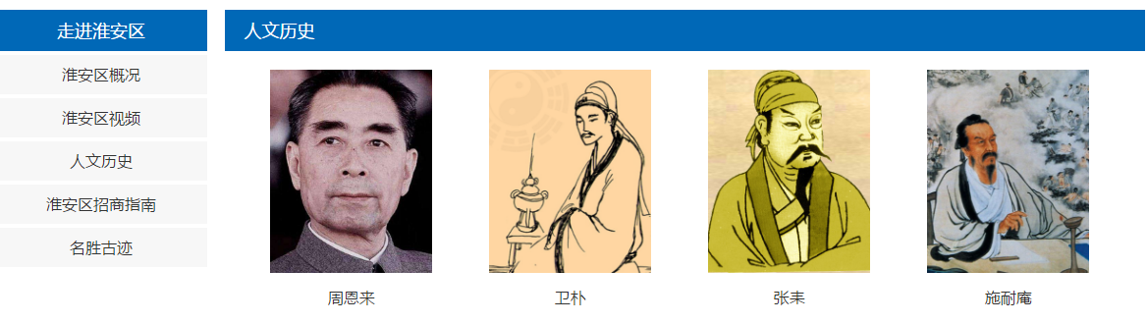

### 1.古清口休闲旅游生态园

[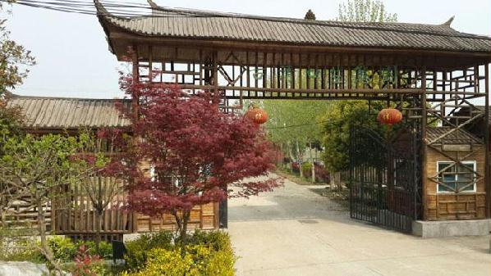](http://www.zghy.gov.cn/upload/web1/site/picture/0/1506031107583676727.jpg)

[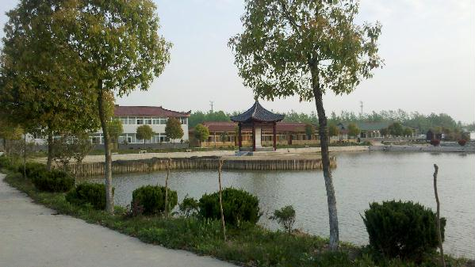](http://www.zghy.gov.cn/upload/web1/site/picture/0/1506031107587018116.jpg)

古清口休闲旅游生态园坐落于淮安西郊袁集乡桂塘村，整个园区占地300余亩，其中水面230亩，陆地70余亩，园内环境幽雅，是集“生态休闲观光、垂钓餐饮住宿、农家生活体验”为一体的生态旅游度假区，为人们亲近自然、生态养生、休闲旅游提供了一个好去处。

古清口生态园,处处鸟语花香、景色迷人。园内有垂丝海棠、红枫、桃树等近千株花灌木，鱼池两旁的香樟、广玉兰、樱花、桂花等几万株常绿树。夏末秋初，园内桃树、梨树、枣树、樱桃及批把树等果树的花儿次第开放，芬芳四溢，带来嗅觉享受……园内游步道静谧安宁，行走其中，欣赏着碧水蓝天下的鱼肥水美、瓜果飘香、花团锦簇、草木葱郁的原生态美景，让人心旷神怡。

已建成部分由6个分区组成：

1、园林园艺区：高效花卉示范区及高效苗木示范区，花卉盆景、景石、雕塑、园林小品及名贵花木、果蔬等。

2、休闲度假区：建有度假木屋、标准客房、商务会所、书画厅、茶吧、棋牌室等。

3、休闲垂钓区：水面宽阔、鱼种丰富，既可独享垂钓乐趣，又可举办集体垂钓比赛。

4、景观休闲区：大清口纪事碑亭、百米绿色长廊、竹林听雨、山水石涧、荷塘月色、枫桥戏鱼、林荫漫步等。

5、拓展训练区：为各界人士提供一个强身健体的生态娱乐场所。

6、农事体验区：农作物及果蔬的种植、栽培、育苗、修剪、收获等体验。

### 2.韩信故里

[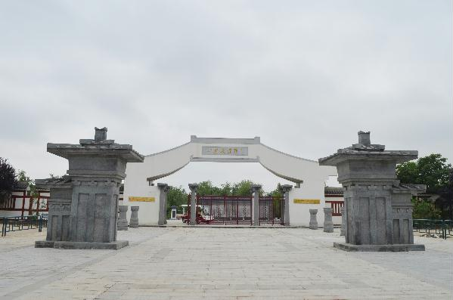](http://www.zghy.gov.cn/upload/web1/site/picture/0/1506031025310664582.jpg)

[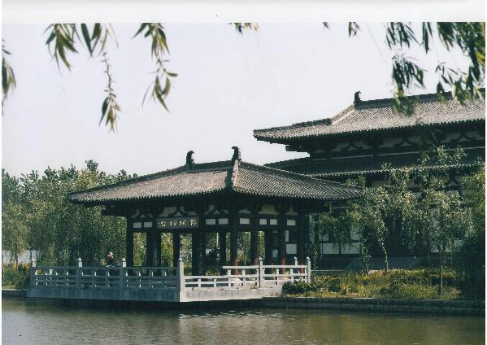](http://www.zghy.gov.cn/upload/web1/site/picture/0/1506031025257252004.jpg)

韩信故里景区由中国创达集团投资建设，围绕“汉文化、水文化、宗教及美食文化”四大特色，深入发掘楚汉文化、寺庙文化、运河文化、名人文化、美食文化、生态文化，充分挖掘和利用码头地理、自然与历史文化的特色和优势，强力打造休闲、度假等功能于一体的综合型旅游度假景区。景区主要以韩信传奇的一生为故事主线，通过静止的景观小品、建筑和动态的舞台表演、戏剧演出等，为游客创造视觉、听觉、触觉、感知等全方位的体验，呈现一个看得到、摸得着、有景有形的“活”韩信。主要包括韩信文化体验展示区、宗教文化区、休闲度假区、民俗休闲区。

从2012年起，中国创达集团加大对核心景区的保护与开发，重点建设原韩侯故里公园，主要是对原韩侯故里公园进行保护性开发，在保持淮阴侯庙、韩侯钓台、胯下桥等重要建筑风格不变的前提下，打通水系、改造园区道路等，并新增韩信兵营、点将台等建筑，增加众多的体验性及表演性项目，将一代兵仙杰出的军事才能充分体现出来。同时丰富园内旅游项目，完善其现有建筑景观的功能性，完善旅游基础配套设施，提升整个韩信故里景区的品质，加大宣传力度，提高景区知名度和美誉度，2013年原韩侯故里公园被评为国家AAA级旅游景区。2014年中国创达集团按照国家AAAA级旅游景区的标准新建游客服务中心，同时对漂母祠、枚乘故里、官巷等景区的升级改造，并疏浚古运河，新增水上游船线路、水上表演等项目，开工建设淮阴古市、韩信广场及休闲娱乐设施等项目。

### 3.新四军刘老庄连纪念园景区介绍

[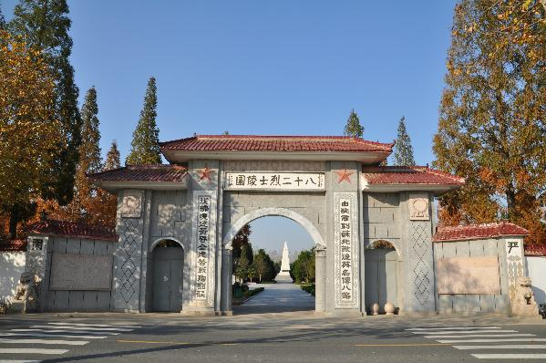](http://www.zghy.gov.cn/upload/web1/site/picture/0/1506031030288663099.jpg)

[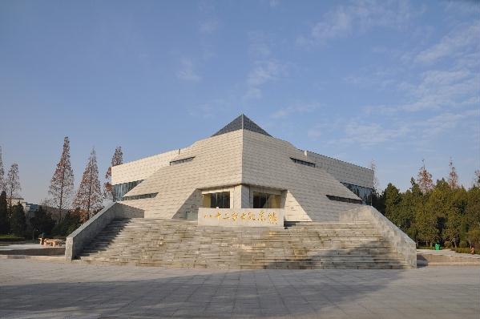](http://www.zghy.gov.cn/upload/web1/site/picture/0/1506031030232483000.jpg)

[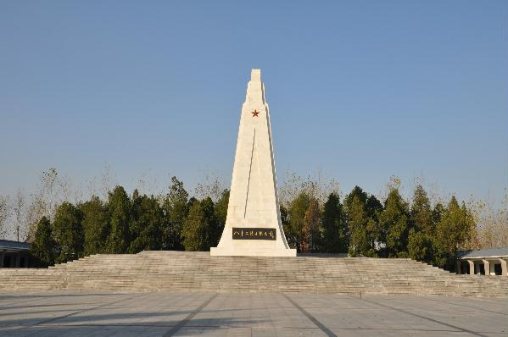](http://www.zghy.gov.cn/upload/web1/site/picture/0/1506031030192058416.jpg)

[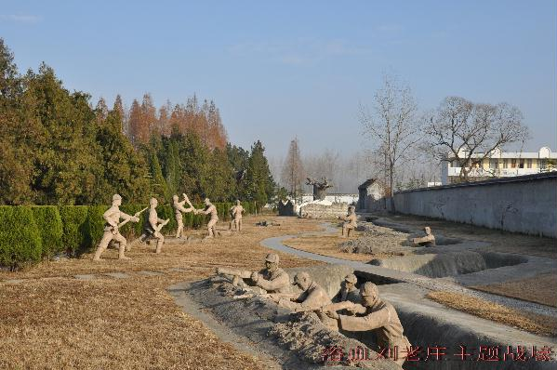](http://www.zghy.gov.cn/upload/web1/site/picture/0/1506031030355226204.jpg)

新四军刘老庄连纪念园景区位于淮安市淮阴区刘老庄乡，占地480余亩，绿化覆盖率达75%，建有八十二烈士墓、八十二烈士纪念馆、八十二烈士纪念碑及碑廊、红星广场、八十二棵青松、新四军刘老庄连纪念林、张芳久烈士纪念碑、刘皮街阻击战纪念亭、慰烈工程等纪念设施，先后被有关部门命名为省级文物保护单位、省级爱国主义教育基地、德育基地，国家级全民国防教育示范基地，国家级红色旅游经典景区。景区对外免费开放，年接待量达50万人次以上。

新四军刘老庄连纪念园景区融爱国主义教育、红色旅游、休闲、购物为一体，是我市及周边地区爱国主义教育和红色旅游的重要基地。景区以烈士的精神为依托，以先进的典型为教材，以专家讲座、学术交流、录像辅导、仪式活动为载体，积极营造爱国主义教育的浓厚氛围。

## 淮阴人物

做成点击图片进入网页的效果



### 1.吴鞠通

吴鞠通，和汉代张仲景比肩而立，并为我国中医学史上的两大柱石。张仲景，以他的光辉著作《伤寒论》、《金匮要略》开创了中医药物疗法的基本格局，是为中医学的泰斗；而吴鞠通，则总结前人的医学成就，著述了“实可羽翼伤寒”的《温病条辨》，最终完成了开拓中医学又一个重要领域的伟大工程。

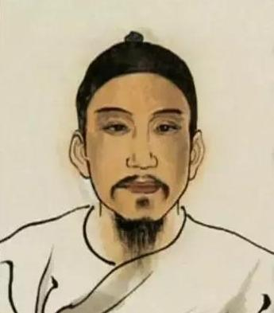

吴鞠通，名瑭，淮阴人，生于清乾隆二十二年(1757年)，卒于道光二十一年(1841年)。他出生在中国封建社会最末一个“盛世”。那时候，清王朝在政治上取得了较长时间的稳定统一；经济上，农业、手工业和商业都获得长足发展，资本主义萌芽进一步增长，呈现出“国富物阜”的景象；封建文化也出现了一个欣欣向荣的局面。 中医学历来视张仲景为“祖师”，以《伤寒论》为“金科玉律”。但张仲景的书实是“专为伤寒而设，未曾偏及于六淫”。后世的学者又多不能“究其文，通其义”，举一反三，触类旁通，大抵只能“以伤寒之法疗六气之疴”，以致经常出现“死于病者十二三，死于医者十八九”的严重情况。虽然也曾有些明达之士提出过疑问，但“均不能脱却《伤寒论》蓝本”。明代王安道以后，开始对“温病”有了新的看法。明末清初的吴又可，因当时南北大疫，“医以伤寒法治之不效”的情况，“推究病源，就所历验，著《温疫论》”，提出“温疫之为病，乃是天地间别有一种异气所感”，而这种异气是“自口鼻而人”，发展了温疫的学说。到了清代，中医学有了进一步的发展。吴又可之后，喻嘉言、张隐庵、柯韵伯等名家辈出。叶天士结合自己的实践体会，提出“温邪上受，首先犯肺，逆传心包”的论点，解说了新感温病的辨治方法，对温病学说作出新的贡献。但叶氏是吴县人，“所治多南方症”，临床经验有所局限，而且他“少著述”，又“立论甚简，但有医案散见于杂症之中，人多忽之而不深究”，加之时医“贪常习故”，各是师说，“恶闻至论”，所以其义不畅，仍然不能从根本上改变“以治寒者治温，自唐宋迄今，千古一辙”的情况。

### 2.枚乘

枚乘，字叔，汉淮阴人。枚乘从小对文学就有着浓厚的兴趣。其中，《汉书．艺文志》著录枚乘赋九篇，其国的《七发》是他的代表作。后来他写辞赋出了名，就离乡远游寻求生活的出路。不久，他来到了物阜丰的广陵，在吴王刘濞言中当了一名郎中(文学侍从)。

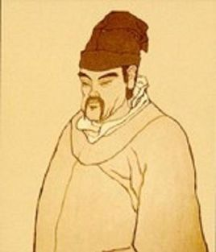

枚乘不仅善于文辞，而且富有胆识。当他得知吴王刘濞酝酿反叛汉朝廷时， 便及时上书劝阻，但刘濞不予理睬，他就毅然离吴投梁，被梁孝王刘武奉为上宾。为了维护统一，制止分裂，枚乘再一次上书谏阻吴王， 但吴王一意孤行，仍然不予理睬。 公元前154年，刘濞联合其他六个王国起兵反叛中央朝廷，结果仅仅三个月时间，就被汉景帝平定了下去。由于枚乘屡次上书，所以他善谏的声名大著。汉景帝任命他为弘农都尉， 但他不乐意担任地方官吏， 觉得还是作赋论文自在，于是称病辞官，复回梁国。梁孝王刘武的宾客都善作赋，但以枚乘为最高。刘武死后，宾客尽散，枚乘回淮安老家居住。汉武帝刘彻做太子时就已仰慕枚乘的名声，待到即位以后，特地用“安车蒲轮”征召他到京城长安去，此时枚乘已年迈体衰，结果病死在途中。据《汉书·艺文志》,枚乘有赋9篇，今传赋3篇,其中《七发》见于萧统《文选》、《柳赋》见于《西京杂记》、《梁王菟园赋》见于《古文苑》。后两篇前人疑为伪作,公认可靠的只有《七发》1篇。

《七发》是一篇讽谕性作品。赋中假设楚太子有病，吴客前去探望，通过互相问答，构成七大段文字。吴客认为楚太子的病因在于贪欲过度，享乐无时，不是一般的用药和针炙可以治愈的，只能"以要言妙道说而去也"。于是分别描述音乐、饮食、乘车、游宴、田猎、观涛等六件事的乐趣，一步步诱导太子改变生活方式；最后要向太子引见"方术之士"，"论天下之精微，理万物之是非"，太子乃霍然而愈。作品的主旨在于劝诫贵族子弟不要过分沉溺于安逸享乐，表达了作者对贵族集团腐朽纵欲的不满。

### 3.韩信

韩信(约公元前231年-公元前196年)，汉族，淮阴(原江苏省淮阴县，今淮阴区)人，西汉开国功臣，中国历史上杰出的军事家，与[萧何](https://baike.so.com/doc/5352910-7575440.html" \t "https://baike.so.com/doc/_blank)、张良并列为汉初三杰。

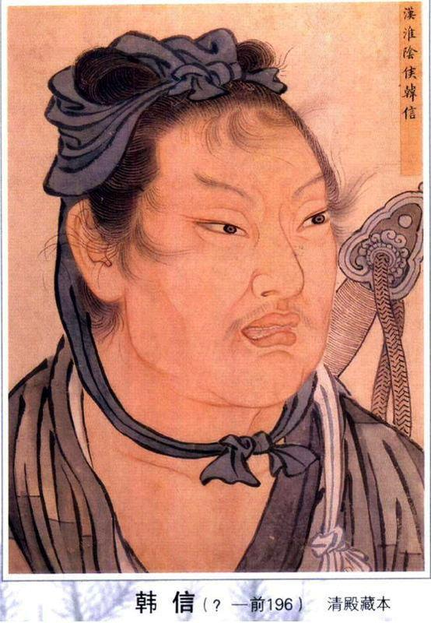

早年家贫，常从人寄食。秦末参加反秦斗争投奔项羽，后经夏侯婴推荐，拜[治粟都尉](https://baike.so.com/doc/1008436-1066279.html" \t "https://baike.so.com/doc/_blank)，未得到重用。萧何向刘邦保举韩信，于是，刘邦拜韩信为大将军。韩信对刘邦分析了楚汉双方的形势，举兵东向，三秦可以夺取。刘邦采纳了这一建议，立即作了部署，很快占取了关中。在[楚汉战争](https://baike.so.com/doc/5819459-6032274.html" \t "https://baike.so.com/doc/_blank)中，韩信发挥了卓越的军事才能。平定了魏国，又背水一战击败代、赵。之后，他又北上降服了燕国。汉四年，韩信被拜为相国，率兵击齐，攻下临淄，并在潍水全歼龙且率领援齐的二十万楚军。于是，刘邦遣张良立韩信为齐王，次年十月，又命韩信会师垓下，围歼楚军，迫使项羽自刎。汉朝建立后解除兵权，徙为楚王。被人告发谋反贬为淮阴侯，后吕后与相国萧何合谋，借口韩信谋反将其骗入长乐宫中，斩于钟室，夷其三族。韩信是中国军事思想“谋战”派代表人物，被[萧何](https://baike.so.com/doc/5352910-7575440.html" \t "https://baike.so.com/doc/_blank)誉为“国士无双”，刘邦评价曰:“战必胜，攻必取，吾不如韩信。”

## 淮阴美食

做成点击图片进入网页的效果



### 1.开洋扒蒲菜

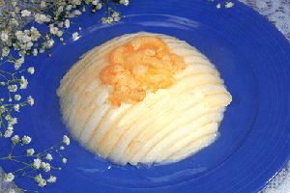

原料：蒲菜、大虾米、猪油、葱、姜、高汤、精盐、味精、湿淀粉 。

制法：蒲菜择净，在炸香葱、姜后，将蒲菜放入油锅中煸炒，加调料、高汤煮至烂，出锅，切段，和虾米扣碗，上笼蒸至透，反扣入盘内，浇上用湿淀粉勾芡的原卤即成。

特点：色泽洁白，清香四溢，鲜嫩可口，造型美观。

### 2.兰花干PK平桥豆腐

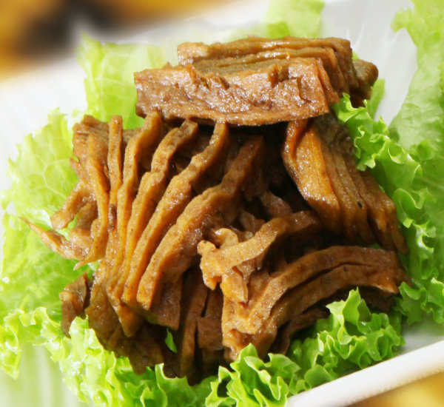

提起豆腐菜，人们都会不约而同首推平桥豆腐，却很少有人知道，四十年前兰花干才是真正的豆制品第一菜，要不然怎么会被选上“开国第一宴”呢？

兰花干子，过去几乎家家会做，太普通了，学徒时，大家也都喜爱做，原因很简单，兰花干子刀工处理后，干子像手风琴的风箱，一拉好长，特别好玩，也是厨师基本功的必修课，油炸、回卤后，又香又有口劲，下酒下饭，充饥，总之怎么吃都可以。更为可贵的是，携带便利，也算是向快餐化发展的始祖，只是命名被讹传了，形似兰花，而不是兰花，不过千百年来，老百姓及厨师都偏爱“兰花”干子这个名字，说明爱美之心，人皆有之。人们钟爱兰花，对美的渴求，一盘豆腐干，理解为兰心“蕙”质，也未尝不可。

平桥豆腐，也是传统品种，只是养在深闺无人识，上世纪八十年代后，逐渐开始流行。而我们现在许多人喜新厌旧，其实兰花干子，在豆腐品种里也是老牌名品，而且其他菜系少见，可以说即使有，也是我们这儿传出去的，这么好的品种，又适宜快餐生产，丢了实在可惜，现在偶尔一家酒店制作，兴许还有人笑老土，不上档次。

如果拿兰花干子与平桥豆腐PK一下，一干一湿，一系精工细作，一为大块文章，造型可爱。平桥豆腐据说乾隆皇帝吃过；而兰花干不用考证，天下第一宴，开国领袖人人品尝过，道道地地，货真价实的“御膳”。况且兰花干，能烧能烩，又携带便利，名字又文雅，具有与世界接轨、国际性品牌的名称，只不过兰花干子我们看多了，只像姐妹，不像情人，熟视无睹，下意识认为是老土了。

### 3.金针菜烧仔鸡

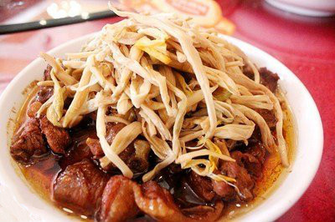

在淮扬美食中，有一道十分普通但味道却十分鲜美的菜肴，那就是“金针菜烧仔鸡”。金针菜是一种营养价值和药用价值很高的花卉食品，俗名黄花菜，别名忘忧草、安神菜，含有丰富的蛋白质、钙、铁和维生素，均为人体所需要的物质，食之香味浓郁，爽滑。具有利尿、健胃、通乳、消肿、镇痛、安五脏之功效，为素食之上品。

在淮阴，提起黄花菜和“金针菜烧仔鸡”还与神医华佗有着一段流传千古的传说呢。据说，东汉末年，淮阴码头街上住着一位70多岁的钱姓老太太，一天，她突然头晕目眩，摔倒在地。家人见状，惊恐万分，迅速请郎中来医治，待老太太吃了几副中药后，病情虽稍有好转，但从那以后，老太太常厌食、失眠多梦，不到一个月，老太太十分消瘦体虚，家人一筹莫展。

一日神医华佗路过此地，听说钱老太太得了这种稀罕怪病，便来到钱家。华佗对钱老太太望闻问切后，便为老太太开了一个只有一味药的处方，要其家人第二天天一亮就到田地里找颜色金黄、形状似针、含苞未放的黄花菜，采下洗净煮汤服之。话毕华佗起身便要离去，正巧，此时钱家院内有一对小鸡仔在斗仗，华佗看老太太体瘦虚弱，又说道：三天后再用这小鸡烧黄花菜吃下。话毕，华佗便从身上摸出一根金光闪闪的细针，捧在手里对天拜了三拜，又把金针向远方的田野刺了三下便消失得无影无踪。老太太这样连食数日，身体很快恢复如初。后来，淮阴人也把黄花菜叫作金针菜，也因此得名“金针菜烧仔鸡”。

### 4.淮山鸭羹

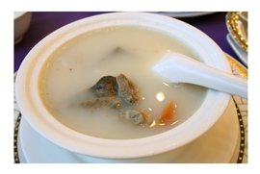

淮山鸭羹是淮扬菜席上的一道不可缺少的汤羹，它选用古镇码头栽种的淮山药为主要原料，配有熟鸭肉、火腿末、蛋糕丁、虾米、青蒜丝、鸡汤等，把山药蒸熟后，去皮，同熟鸭肉均切成小丁再加上配料放入热锅里烧开后，用湿淀粉勾芡，淋上少许熟猪油、芝麻油，撒上胡椒粉、青蒜丝即成。做成的淮山鸭羹，山药软糯，鸭肉酥烂，羹汤香浓烫鲜。